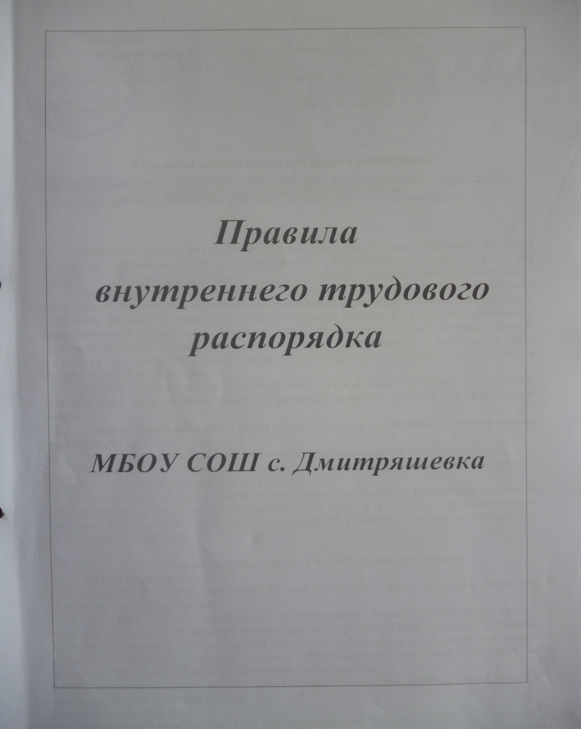

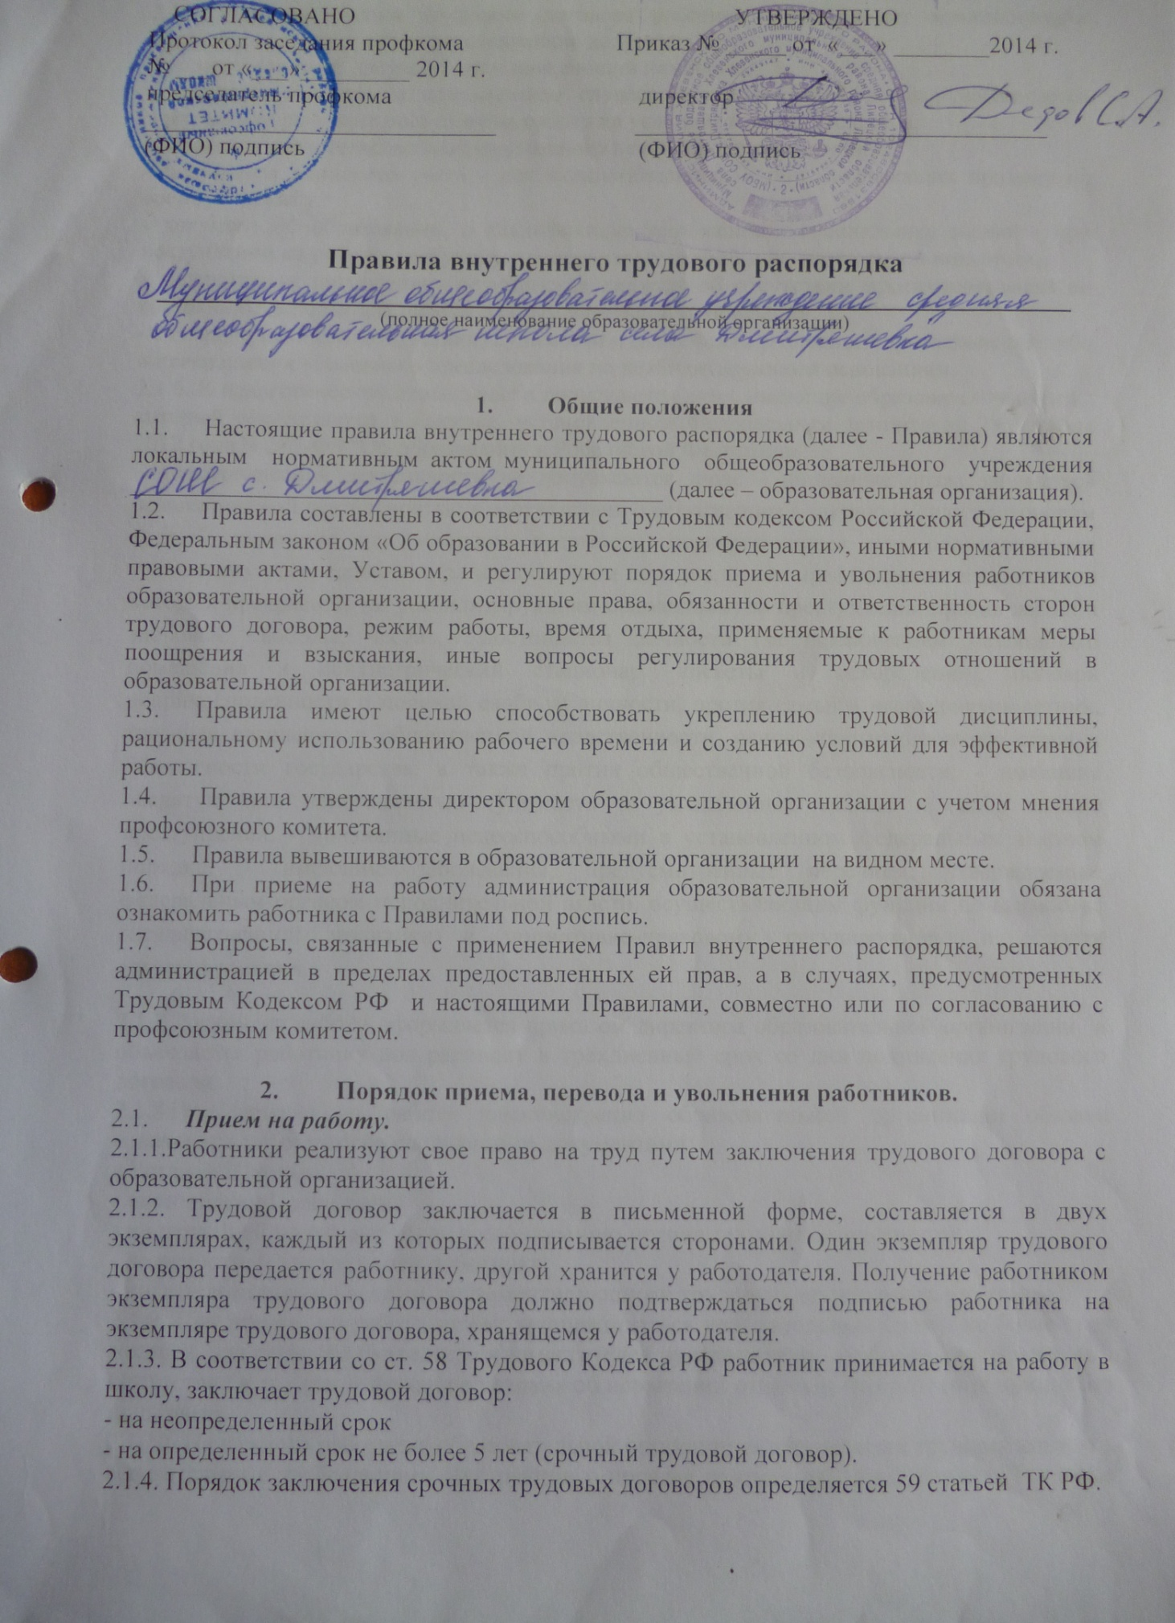

2.5. К педагогической деятельности в школе не допускаются лица, которым она запрещена приговором суда или по медицинским показаниям, а также лица, имеющие судимость за определенные преступления. Перечни соответствующих медицинских противопоказаний и составов преступлений устанавливаются законом.
2.6. При приеме на работу работник обязан предоставить администрации медицинское заключение о состоянии здоровья, документ об образовании, трудовую книжку, паспорт, документы воинского учета - для военнообязанных и лиц, подлежащих призыву на военную службу, справку о наличии (отсутствии) судимости и (или) факта уголовного преследования либо прекращения уголовного преследования по реабилитирующим основаниям и иные документы в соответствии с действующим законодательством.
2.7. Запрещается требовать от трудящихся при приеме на работу документы, представление которых не предусмотрено законодательством.
2.8. При приеме работника или переводе его в установленном порядке на другую работу администрация школы обязана: а) ознакомить его с порученной работой, условиями и оплатой труда, разъяснить его права и обязанности согласно должностным инструкциям; б) ознакомить его с Правилами внутреннего трудового распорядка; в) проинструктировать по охране труда и технике безопасности, производственной санитарии и гигиене, противопожарной безопасности и организации охраны жизни и здоровья детей с оформлением инструктажа в журнале установленного образца.
2.10. На всех работников школы заполняются трудовые книжки согласно Инструкции о порядке ведения трудовых книжек. На работающих по совместительству трудовые книжки ведутся по основному месту работы.
2.11. На каждого административного и педагогического работника школы ведется личное дело, которое состоит из личного листка по учету кадров, автобиографии, копии документа об образовании, материалов по результатам аттестации, медицинского заключения об отсутствии противопоказаний для работы в дошкольной группе и в школе, копии выписки из трудовой книжки. После увольнения работника его личное дело хранится в школе бессрочно.
2.12. Прекращение трудового договора может иметь место только по основаниям, предусмотренным законодательством.
2.13. Увольнение по результатам аттестации педагогических работников, а также в случаях ликвидации школы, сокращения численности или штата работников допускается, если невозможно перевести работника, с его согласия, на другую работу. Освобождение педагогических работников в связи с сокращением объема работы (учебной нагрузки) может производиться только по окончании учебного года.
2.14. В день увольнения администрация школы обязаны выдать работнику его трудовую книжку с внесенной в нее записью об увольнении и произвести с ним окончательный расчет. Записи о причинах увольнения в трудовую книжку должны производиться в точном соответствии с формулировками действующего законодательства со ссылкой на соответствующую статью, пункт закона.
2.15. Днем увольнения считается последний день работы.

3. Основные обязанности работников
3.1. Работники школы обязаны:
— работать честно и добросовестно, строго выполнять учебный режим, распоряжения администрации школы, обязанности, возложенные на них Уставом школы, Правилами внутреннего трудового распорядка, положениями и должностными инструкциями;
— соблюдать дисциплину труда — основу порядка в школе, вовремя приходить на работу, соблюдать установленную продолжительность рабочего времени, максимально используя его для творческого и эффективного выполнения возложенных на них обязанностей, воздерживаться от действий, мешающих другим работникам выполнять свои трудовые обязанности, своевременно и точно исполнять распоряжения администрации;
— всемерно стремиться к повышению качества выполняемой работы, не допускать упущений в ней, строго соблюдать исполнительскую дисциплину, постоянно проявлять творческую инициативу, направленную на достижение высоких результатов трудовой деятельности;
— соблюдать требования техники безопасности и охраны труда, производственной санитарии, гигиены, противопожарной охраны, предусмотренные соответствующими правилами и инструкциями; работать в выданной спецодежде и обуви, пользоваться необходимыми средствами индивидуальной защиты;
— быть всегда внимательными к детям, вежливыми с родителями учащихся и членами коллектива;
— систематически повышать свой теоретический, методический и культурный уровень, деловую квалификацию;
— содержать свое рабочее место в чистоте и порядке, соблюдать установленный порядок хранения материальных ценностей и документов;
— беречь и укреплять собственность школы (оборудование, инвентарь, учебные пособия и т.д.), экономно расходовать материалы, топливо и электроэнергию, воспитывать у учащихся (воспитанников) бережное отношение к .имуществу;
— проходить в установленные сроки периодические медицинские осмотры в соответствии требованиями о проведении медицинских осмотров.
3.2. Педагогические работники школы несут полную ответственность за жизнь и здоровье детей во время проведения уроков (занятий), внеклассных и внешкольных мероприятий, организуемых школой. Обо всех случаях травматизма учащихся работники школы обязаны немедленно сообщать администрации.
3.3. Приказом директора школы в дополнение к учебной работе на учителей может быть возложено классное руководство, заведование учебными кабинетами, учебно-опытными участками, выполнение обязанностей мастера учебных мастерских, организация трудового обучения, профессиональной ориентации общественно-полезного, производительного труда, а также выполнение других учебно-воспитательных функций.
3.4. Административные и педагогические работники проходят, раз в пять лет аттестацию согласно Положению об аттестации.
3.5. Круг основных обязанностей (работ) администрации, педагогических работников, учебно-воспитательного и обслуживающего персонала определяется Уставом школы, Правилами внутреннего трудового распорядка, а также должностными инструкциями и положениями, утвержденными в установленном порядке.

4. Основные обязанности администрации
4.1. Администрация школы обязана:
— обеспечивать соблюдение работниками школы обязанностей, возложенных на них Уставом школы и Правилами внутреннего трудового распорядка;
— правильно организовать труд работников школы в соответствии с их специальностью и квалификацией, закрепить за каждым из них определенное место работы, обеспечить исправное состояние оборудования, здоровые и безопасные условия труда;
— обеспечить строгое соблюдение трудовой и производственной дисциплины, постоянно осуществлять организаторскую работу, направленную на ее укрепление, устранение потерь рабочего времени, рациональное использование трудовых ресурсов, формирование стабильного трудового коллектива, создание благоприятных условий работы школы; своевременно применять меры воздействия к нарушителям трудовой дисциплины, учитывая при этом мнение трудового коллектива;
— работника, появившегося на работе в нетрезвом состоянии, не допускать к исполнению своих обязанностей в данный рабочий день и принять к нему соответствующие меры согласно действующему законодательству;
— совершенствовать учебно-воспитательный процесс, создавать условия для внедрения научной организации труда. Осуществлять мероприятия по повышению качества работы, культуры труда; организовывать изучение, распространение и внедрение передового опыта работников данного и других трудовых коллективов школ;
— обеспечивать систематическое повышение работниками школы теоретического уровня и деловой квалификации; проводить в установленные сроки аттестацию педагогических работников, создавать необходимые условия для совмещения работы с обучением в учебных заведениях;
— принимать меры к своевременному обеспечению школы необходимым оборудованием, учебными пособиями, хозяйственным инвентарем;
— неуклонно соблюдать законодательство о труде, правила охраны труда, улучшать условия работы;
— создавать условия, обеспечивающие охрану жизни и здоровья учащихся и работников школы, предупреждать их заболеваемость и травматизм, контролировать знание и соблюдение работниками всех требований инструкции по технике безопасности, производственной санитарии и гигиены, правила пожарной безопасности;
— обеспечивать сохранность имущества школы, сотрудников и учащихся;
— организовать горячее питание учащихся и сотрудников школы;
— обеспечивать систематический контроль над соблюдением условий оплаты труда работников и расходованием фонда заработной платы; при выплате заработной платы работодатель в письменной форме извещает работника о составных частях заработной платы, причитающей ему за соответствующий период работы. Размерах и основаниях произведенных удержаний, а так же об общей сумме, подлежащей выплате; заработная плата выплачивается работнику, как правило, в месте выполнения им работы либо перечисляется на указанный работником счет в банке на условиях определенных трудовым договором; срок выплаты заработной платы установить 15 и 30 числах месяца; при совпадении дня выплаты с выходными или нерабочим праздничным днем выплата заработной платы производится накануне этого дня; оплата отпуска производится не позднее чем за три дня до его начала.
— чутко относиться к повседневным нуждам работников школы, обеспечивать предоставление установленных им льгот и преимуществ, содействовать улучшению их жилищно-бытовых условий;
— создавать трудовому коллективу необходимые условия для выполнения им своих полномочий. Всемерно поддерживать и развивать инициативу и активность работников; обеспечивать их участие в управлении школой, в полной мере используя собрания трудового коллектива, производственные совещания и различные формы общественной самодеятельности; своевременно рассматривать критические замечания работников и сообщать им о принятых мерах.
4.2. Администрация школы несет ответственность за жизнь и здоровье учащихся во время пребывания их в школе и участия в мероприятиях, организуемых школой. Обо всех случаях травматизма сообщает в управление образования в установленном порядке.
4.3. Администрация школы осуществляет свои полномочия в соответствующих случаях совместно или по согласованию с Советом трудового коллектива, а также с учетом полномочий трудового коллектива.

5. Рабочее время и его использование, время отдыха
5.1. Для работников устанавливается 5-ти и (или) 6-ти дневная рабочая неделя согласно локальному акту школы. Продолжительность рабочего дня для руководящего, административно – хозяйственного, обслуживающего и учебно – воспитательного персонала определяется графиком работы, составленным из расчета 36-ти часовой рабочей недели (ст.333), с учетом необходимости обеспечения руководства деятельностью школы.
Графики работы утверждаются директором школы по согласованию с Советом трудового коллектива и предусматривают время начала и окончания работы, перерыв для отдыха и питания. Графики объявляются работнику под расписку и вывешиваются на видном месте, не позже чем за один месяц до их введения в действие.
5.2. Работа в установленные для работников графиками выходные дни запрещена и может иметь место лишь в случаях, предусмотренных законодательством.
Дежурство во внеурочное время допускается в исключительных случаях не чаще 1 раза в месяц с последующим предоставлением отгула той же продолжительностью, что и дежурство.
5.3. Расписание занятий составляется администрацией школы, исходя из педагогической целесообразности, с учетом наиболее благоприятного режима и отдыха учащихся и максимальной экономии времени педагогических работников.
5.4. Администрация школы привлекает педагогических работников к дежурству по школе в рабочее время. Дежурство должно начинаться не ранее чем за 20 минут до начала занятий и продолжаться не более 20 минут после окончания занятий данного педагога. График дежурств составляется на год и утверждается директором школы по согласованию с Советом трудового коллектива.
5.5. Время осенних, зимних и весенних каникул, а также время летних каникул, не совпадающее с очередным отпуском, является рабочим временем педагогов. В эти периоды, а также в периоды отмены занятий в школе, они могут привлекаться администрацией школы к педагогической, организаторской и методической работе в пределах времени, не превышающего их учебной нагрузки.
В каникулярное время учебно – воспитательный и обслуживающий персонал привлекается к выполнению хозяйственных работ, не требующих специальных знаний в пределах установленного им рабочего времени.
5.6. Общие собрания, заседания педагогического совета, занятия внутришкольных объединений, совещания не должны продолжаться, как правило, более 2 часов, родительские собрания - 1,5 часов, собрания школьников – 1 часа, занятия кружков, секций от 45 минут до 1,5 часов.
5.7. Педагогическим и другим работникам школы запрещается:
- изменять по своему усмотрению расписание занятий и график работы;
- отменять, удлинять или сокращать продолжительность уроков (занятий) и перерывов
(перемен) между ними;
- удалять учащихся с уроков;
- курить в помещении школы.
5.8. Администрация школы организует учет явки на работу и уход с нее всех работников школы.

6. Действия участников образовательного и воспитательного процесса
6.1. Посторонние лица могут присутствовать во время урока, в классе (группе) только с разрешения директора школы или его заместителей и согласия учителя.
6.2. Вход в класс (группу) после начала урока (занятий) разрешается в исключительных случаях только директору школы и его заместителям (например: по домашним обстоятельствам, по аварийной ситуации, для объявления изменений в расписании, для вызова учащихся и т.д.).
6.3. Не разрешается делать педагогическим работникам замечания по поводу их работы во время проведения урока (занятий) и в присутствии учащихся.
6.4. Взаимоотношения между всеми участниками образовательного и воспитательного процесса строятся на взаимоуважении, с соблюдением принципов педагогической этики.
6.5. Официально участники образовательного процесса в рабочее время обращаются друг к другу на «Вы» и по имени-отчеству.
7. Учебная деятельность
7.1. Расписание занятий составляется и утверждается администрацией с учетом обеспечения педагогической целесообразности, соблюдением санитарно-гигиенических норм и максимальной экономии времени учителя на основании учебного плана, обязательного для выполнения.
7.2. Педагогическим работникам, имеющим неполную нагрузку, там, где это возможно, предусматривается один день в неделю, свободный от уроков, для методической работы и повышения квалификации.
7.3. Пропуск, перенос, отмена, сокращение или досрочное окончание уроков, факультативов, кружков, секций и т.д. по усмотрению учителей и учащихся без согласования с администрацией не допускается.
7.4. В целях обеспечения непрерывности учебного процесса при невозможности проведения учителем занятий по уважительным причинам он должен немедленно поставить в известность об этом администрацию школы.
7.5. Выполнение учебного плана является обязательным для каждого учителя. При пропуске занятий по болезни и другим уважительным причинам учитель обязан принять все меры для ликвидации отставания в выполнении учебного плана, а администрация обязана предоставить возможности для этого, включая замену занятий, изменение расписания и т.д.
7.6. Педагогический работник не имеет права опаздывать на учебные занятия. Учитель должен быть на рабочем месте за 20 минут до начала первого урока, за 5 минут – до начала остальных уроков; учащиеся — за 5 минут до начала урока. Классный руководитель обязан присутствовать на рабочей линейке по понедельникам в 8.45 час. Учитель и учащиеся готовятся к уроку до звонка. Появление в классе и подготовка к уроку после звонка считается нарушением трудовой дисциплины. Время перемены является рабочим временем администратора, учителя, классного руководителя, воспитателя.
7.7. Время урока должно использоваться рационально: не допускается систематическое отвлечение на посторонние темы. Также не допускается использование перемены для рабочей деятельности.
7.8. Учитель не имеет права покидать класс во время учебных занятий или заниматься посторонней деятельностью. Во время учебных занятий учитель несет ответственность за жизнь, безопасность и здоровье учащихся. Контролирует соблюдение техники безопасности в период проведения учебных занятий. Осуществляет наблюдение за самочувствием учащихся на уроке и принимает меры по оказанию первой медицинской помощи нуждающимся.
7.9. Ответственным за ведение классной документации, за оформление личных дел, дневников, за оформление и ведение общей части классного журнала является классный руководитель.
7.10. Классный журнал заполняется согласно имеющейся в нем инструкции каждым учителем. Записи о проведенных уроках делаются в день их проведения. Отсутствие записей перед началом следующих занятий и на момент контроля является нарушением трудовой дисциплины.
7.11. Отчеты по ведению журнала и выполнению учебного плана проводятся в сроки, установленные администрацией. Перенос сроков отчета по инициативе учителей (классных руководителей, воспитателей), а также уклонение от них недопустимы и являются нарушением трудовой дисциплины.
7.12. Перед началом урока учитель проверяет готовность учащихся и класса к уроку, санитарное состояние учебного помещения. В случае, если класс не подготовлен должным образом к занятиям, учитель не должен начинать занятий до приведения учебного помещения в полную готовность. Обо всех случаях задержки урока из-за неподготовленности учебного помещения учитель должен сообщить в тот же день заведующему кабинетом или администрации школы.
7.13. После звонка с урока учитель сообщает учащимся об окончании занятий и дает разрешение на выход из класса.
7.14. Учитель несет ответственность за сохранность имущества, чистоту и порядок своего учебного помещения. В случае обнаружения каких-либо пропаж, поломок или порчи оборудования учитель принимает меры по выяснению обстоятельств происшествия и о принятых мерах сообщает администрации.
7.15. Каждый учитель, имеющий в учебном помещении оборудование и пособия для работы, несет за них материальную ответственность.
7.16. Закрепление рабочих мест за учащимися производит классный руководитель по согласованию с заведующим кабинетом. В случае необходимости (дефекты у детей органов зрения, слуха) проводится консультация с врачом.
7.17. При вызове учащихся для ответа учитель должен потребовать предъявления дневников.
7.18. Оценку, полученную учеником за ответ, учитель объявляет классу и заносит ее в классный журнал и дневник учащегося.
7.19. Учитель берет классный журнал и возвращает в учительскую по окончании уроков.
7.20. Учитель обязан лично отмечать отсутствующих в классном журнале на каждом уроке.
7.21. Учитель дает домашнее задание до звонка. Записывает его на доске и следит за записью задания учащимися в своих дневниках.
7.22. Учитель обязан записать в классном журнале содержание урока и домашнее задание учащимся.
7.23. Учителя обязаны анализировать пропуски занятий учащимися, немедленно принимать меры к выяснению причин пропусков и к ликвидации пропусков по неуважительным причинам. Ни один пропуск не должен оставаться без реакции учителя. Организует и координирует работу в этом направлении классный руководитель.

8. Внеклассная и внешкольная деятельность
8.1. Организует и координирует внешкольную деятельность в школе заместитель директора по воспитательной работе.
8.2. Организаторами внеклассной деятельности в классах являются классные руководители.
8.3. Классное руководство распределяется администрацией школы, исходя из интересов школы и производственной необходимости, с учетом педагогического опыта, мастерства, индивидуальных особенностей педагогических работников и принципа преемственности.
8.4. Классному руководителю предъявляются требования согласно его функциональным обязанностям и квалификационной характеристике.
8.5. Деятельность классного руководителя строится согласно плану воспитательной работы школы на основании индивидуального плана воспитательной работы, составленного при взаимодействии с учащимися. План классного руководителя не должен находиться в противоречии с планом работы школы.
8.6. Вся внеклассная деятельность строится на принципах самоуправления, с учетом интересов учащихся, планом и возможностями школы.
8.7. Участие учащихся во внеклассных мероприятиях (кроме классного часа) не является обязательным.
8.8. Проведение внеклассных мероприятий регулируется Правительством школы. С заявлениями, предложениями, просьбами в Правительство школы обращаются как учащиеся, так и педагогические работники.
8.9. Учащиеся имеют право самостоятельного выбора внеклассной деятельности. Руководители кружков, секций, клубов несут ответственность за сохранение контингента учащихся.
Обучающиеся имеют право на посещение по своему выбору мероприятий, которые проводятся в организации, осуществляющей образовательную деятельность, и не предусмотрены учебным планом, в порядке, установленном локальными нормативными актами. Привлечение обучающихся без их согласия и несовершеннолетних обучающихся без согласия их родителей (законных представителей) к труду, не предусмотренному образовательной программой, запрещается.
8.10. В расписании предусматривается классный час, обязательный для проведения классным руководителем и посещения учащихся. Неделя, содержащая общешкольные мероприятия, освобождает от необходимости тематической работы на классном часе в интересах качественной и согласованной подготовки общешкольных праздников.
8.11. Администрация должна быть своевременно информирована о переносе или отмене классного часа, невозможности проведения внеклассного мероприятия с обоснованием причин.
8.12. В целях обеспечения четкой организации деятельности школы проведение досуговых мероприятий (дискотек, вечеров и т.д.), не предусмотренных планом школы и годовым планом классного руководителя, не допускается.
8.13. Классные руководители вносят посильный вклад в проведение общешкольных мероприятий, отвечают за свою деятельность и свой класс в ходе проведения мероприятий. Присутствие классных руководителей на общешкольных мероприятиях, предназначенных для учащихся его класса, обязательно.
8.14. За исключением выпускного вечера, все мероприятия, проводимые школой, должны заканчиваться до 21.00 час.
8.15. При проведении внеклассных мероприятий со своим классом вне школы классный руководитель (также как и в школе) несет ответственность за жизнь и здоровье детей и обязан обеспечить поддержку от родителей или других педагогов в расчете одного человека на 15 учащихся. Для проведения внешкольных мероприятий администрация школы назначает ответственного (ответственных) за проведение данного мероприятия. В его обязанности входит оформление необходимой документации, проведение инструкции по технике безопасности, непосредственная работа по организации и проведению.

9. Организация дежурства
9.1. Администрация привлекает педагогических работников к дежурству в школе. Дежурство по школе осуществляется классными коллективами (7-11 классы) в течение недели по утвержденному графику. Смена дежурства проходит в понедельник.
Дежурство должно начинаться не ранее чем за 30 минут до начала занятий и продолжаться не более 30 минут после окончания уроков в школе.
9.2. Дежурный класс под руководством дежурного учителя и дежурного администратора является в школу к 8 часам 40 мин.
9.3. Дежурство начинается с инструктажа, где классный руководитель намечает основные задачи, дает рекомендации по их реализации и выполнению.
9.4. Дежурный администратор вносит свои предложения по организации дежурства, акцентирует внимание на проблемах, требующих решения и контроля.
9.5. Дежурный учитель по школе приходит за 30 минут до начала занятий. Обязанности дежурного учителя:
— накануне дежурства провести инструктаж с учащимися класса по дежурству, указать ответственных в столовую и на посты: I, II этажи, лестницы, утром у входа, а так же для проверки санитарного состояния в классах;
— начало дежурства — за 20 минут до начала занятий;
— во время дежурства дежурный учитель обязан контролировать дежурство учащихся, обеспечивать чистоту и порядок в школе;
— по окончании дежурства проверить посты, проверить состояние кабинетов.
— в конце недели дежурный учитель контролирует заполнение «Журнала дежурства по школе» за неделю.
9.6. Дежурный учитель координирует деятельность дежурных учащихся, отвечает за соблюдение правил техники безопасности во время перемен и до начала уроков, контролирует ситуацию и принимает меры по устранению нарушений дисциплины и санитарного состояния. Обо всех происшествиях немедленно сообщает администрации.
9.7. Дежурные закрепляются за определенными в школе постами и отвечают за:
— дисциплину;
— санитарное состояние;
— эстетичный вид своего объекта и прилегающей территории.
9.8. Дежурные имеют право предъявлять претензии и добиваться выполнения Устава школы.
9.9. В случае невыполнения учащимися требований дежурных, те обращаются с информацией о нарушениях к дежурному учителю (классному руководителю). Нерешенные их силами проблемы доводятся до сведения дежурного администратора.
9.10. Дежурный администратор по школе приходит за 1 час до начала занятий. Обязанности дежурного учителя:
— накануне дежурства проверяет готовность школьных помещений к работе с заместителем директора по АХР;
— в начале дежурства по возможности встречает учащихся в фойе (приветствие, проверка внешнего вида, наличие школьной формы).
— во время дежурства дежурный администратор обязан контролировать соблюдение правил внутреннего распорядка работниками школы, проводить работу с педагогическим коллективом и коллективом учащихся в течение дня (спортивная форма, опоздания, конфликты, нарушения дисциплины и др.); контролировать дежурство учащихся, обеспечивать чистоту и порядок в школе.

10. Поощрения за успехи в работе
10.1. За образцовое выполнение трудовых обязанностей, новаторство в труде и другие достижения в работе применяются следующие поощрения:
- объявление благодарности;
- награждение почетной грамотой;
- стимулирующие выплаты в соответствии с Положением об оплате труда;
- за особые трудовые заслуги работники представляются в вышестоящие органы к поощрению, наградам и присвоению званий ст.191 ТК РФ.
Поощрения применяются администрацией совместно или по согласованию с Советом трудового коллектива школы. Поощрения объявляются директором школы и доводятся до сведения коллектива.
10.2. Работникам, успешно и добросовестно выполняющим свои трудовые обязанности, в первую очередь предоставляются преимущества и льготы в области социально-культурного, бытового и жилищного обслуживания, а также преимущества при продвижении по службе.

11. Ответственность за нарушение трудовой дисциплины.

11.1. Нарушение трудовой дисциплины, т.е. неисполнение или ненадлежащее исполнение вследствие умысла, самонадеянности, либо небрежности работника, влечет за собой применение мер дисциплинарного взыскания.
11.2. За нарушение трудовой дисциплины администрация школы применяет следующие меры дисциплинарного взыскания:
- замечание;
- выговор;
- строгий выговор;
- увольнение по пунктам 5,6,7,8 статьи 81 трудового кодекса РФ.
За каждое нарушение может быть наложено только одно дисциплинарное взыскание. Меры дисциплинарного взыскания применяются должностным лицом, наделенным правом приема и увольнения данного работника.
11.3. До применения взыскания от нарушителя трудовой дисциплины требуется объяснение в письменной форме. Отказ от дачи письменного объяснения, либо устное объяснение не препятствует применению взыскания.
Дисциплинарное расследование нарушений педагогическими работниками норм профессионального поведения и (или) Устава школы может быть проведено только по поступившей на него жалобе, поданной в письменной форме. Копия жалобы должна быть вручена педагогическому работнику. Ход дисциплинарного расследования и принятые по его результатам решения могут быть переданы гласности только с согласования заинтересованного работника за исключением случаев, предусмотренных Законом (запрещение педагогической деятельности, защита интересов учащихся).
11.4. Взыскание применяется не позднее одного месяца со дня обнаружения нарушений дисциплины, не считая времени болезни и отпуска работника. Взыскание не может быть применено позднее шести месяцев со дня совершения нарушений трудовой дисциплины.
11.5. Взыскание объявляется приказом по школе. Приказ должен содержать указание на конкретное нарушение трудовой дисциплины, за которое налагается данное взыскание, мотивы применения взыскания. Приказ объявляется работнику под расписку в 3-х дневный срок со дня подписания. В случае отказа работника подписать приказ составляется соответствующий акт.
11.6. К работникам, имеющим взыскания, меры поощрения не применяются в течение срока действия этих взысканий.
11.7. Взыскание автоматически снимается, и работник считается не подвергшимся дисциплинарному взысканию, если он в течение года не будет подвергнут новому дисциплинарному взысканию. Директор школы вправе снять взыскание досрочно по ходатайству непосредственно руководителя или трудового коллектива, если подвергнутый дисциплинарному взысканию не совершил нового проступка и проявил себя как добросовестный работник.
11.8. Педагогические работники школы, в обязанности которых входит выполнение воспитательных функций по отношению к учащимся, могут быть уволены за совершение аморального проступка, несовместимого с продолжением данной работы ст. 81 п. 8. К аморальным проступкам могут быть отнесены рукоприкладство по отношению к учащимся, нарушение общественного порядка, в том числе и не по месту работы, другие нарушения норм морали, явно несоответствующие общественному положению педагога.
Педагоги школы могут быть уволены за применение методов воспитания, связанных с физическим и (или) психическим насилием над личностью Указанные увольнения не относятся к мерам дисциплинарного взыскания.
Увольнение в связи с аморальным проступком и применением мер физического и психического насилия производится без согласования с Советом трудового коллектива.

Согласовано
На Управляющем совете
Протокол № _______
«____» ________ 201__

